Windows 95
(1995 - 2000)

Instalace
- Nainstalujeme DOS (viz dokument DOS)
- Spustíme s vloženým instalačním Flash diskem
- Při spouštění DOSu musíme vybrat volbu „2 – Load FreeDOS with JEMM386 (Expanded Memory)“ (při použití JEMMEX instalace nefunguje)
- Spustíme M602 pomocí „M602\M602“. Pomocí ALT+F1 či ALT+F2 přepínáme disky; na jednu stranu vybereme C:, na druhou E:. Na disku C: vytvoříme složku pomocí „F7“ se jménem „WININST“ a enterem do ni vstoupíme. Na Disku E: opakovaným mačkáním klávesy „Insert“ označíme celý obsah disku E: a klávesou „F5“ zkopírujeme do složky WININST.
- Klávesou TAB se přepneme zpět na disk C:, ve složce „WININST“ spustíme instalaci pomocí „setup /nm /is“
- Proklikáme pomocí „Enter“
  - Instalační klíč je „24796-OEM-0014736-66386“
- Při prvním spuštění mačkejte klávesu „F8“.
- „Vybereme Safe mode command prompt only“
- Spustíme „edit windows\system.ini“
- Do sekce „[386Enh]“ připíšeme „MaxPhysPage=3B000“ a pomocí „ALT+F“ „Exit“ a „Yes“ uložíme
- Spustíme „edit msdos.sys“
- Do sekce „[Options]“ připíšeme „DoubleBuffer=1“ a pomocí „ALT+F“ „Exit“ a „Yes“ uložíme
- restartujeme počítač pomocí „CTRL+ALT+DEL“

Tvorba
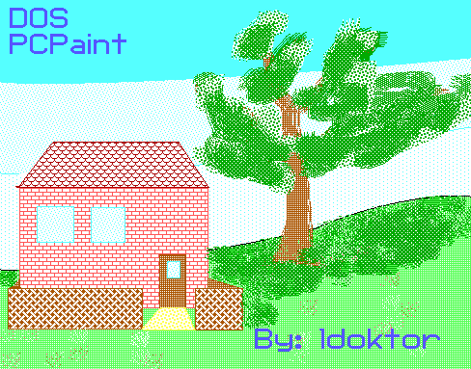
Windows 95 obsahuje moderní textový editor s lištami a podporou vložených obrázků. Naleznete jej v „Start→Programs→Accessories“ pod názvem „WordPad“. Vaším úkolem bude vytvoření podobného dokumentu s několika nadpisy, různým formátováním a vloženým obrázkem. Ten je možné buď vytvořit zvlášť pomocí aplikace „Start→Programs→Accessories→Paint“ či přímo vytvořit v aplikaci „WordPad“ pomocí „Insert->Object“ a „Bitmap Image“.

